«Математика-царица всех наук!»
День математика отмечают ежегодно 1 апреля. В России он не является официальным праздником. Но во многих образовательных учреждениях нашей страны проводят различные мероприятия, устраивают математические конкурсы, КВНы, акции для пропаганды «царицы наук» и повышения престижа важной профессии. Этот день – отличный повод вспомнить о величайших математических открытиях человечества, достижениях представителей естественных наук, о выдающихся деятелях, оставивших заметный след в истории. Некоторые считают математику скучной и бесполезной наукой. Сейчас можно любые вычисления сделать с помощью калькулятора, а сложнейшие расчеты поручить сложным компьютерным программам. Но именно математика – инструмент познания окружающего мира. Благодаря ей, человечество добилось невероятного технического прогресса! Смогли построить небоскребы, создать автомобили, мобильные телефоны, космические корабли, медицинское оборудование и многие другие необходимые вещи. Какими бы умными ни были современные компьютеры, но управляет ими по-прежнему человек. Математика — это простор для полёта фантазии и праздник для ума. Именно поэтому, наше МБДОУ детский сад №20 г. Павлово считает математическое развитие воспитанников приоритетным направлением.
Обучению дошкольников началам математики должно отводиться важное место. Это вызвано целым рядом причин (особенно в наше время): началом школьного обучения, обилием информации, получаемой ребенком, повышением внимания к компьютеризации уже с дошкольного возраста, стремлением родителей в связи с этим как можно раньше научить ребенка узнавать цифры, считать, решать задачи. Взрослые зачастую спешат дать ребенку набор готовых знаний, суждений, который он впитывает как губка, например, научить ребенка считать до 100, до 1000 и. т. д., не овладев полным знанием в пределах 10. Основное усилие и педагогов и родителей должно быть направлено на то, чтобы воспитать у дошкольника потребность испытывать интерес к самому процессу познания, к преодолению трудностей, к самостоятельному поиску решений. Важно воспитать и привить интерес к математике с детства.
Знакомство с величиной, формой, пространственными ориентирами начинается у ребенка очень рано, уже с младенческого возраста. Он на каждом шагу сталкивается с тем, что нужно учитывать величину и форму предметов, правильно ориентироваться в пространстве, тогда как долго может не испытывать, например, потребности в счете. Поэтому первостепенное значение имеют те знания, к усвоению которых ребенок наиболее предрасположен. Вместе с тем принципиально важно, чтобы математика вошла в жизнь детей не как теория, а как знакомство с интересным новым явлением окружающего мира. Весь процесс обучения должен быть настроен на как можно более раннее возникновение «почему?». Это возникновение интереса к процессу, к причине, первые «открытия», горящие глаза, и желание узнать «еще и еще». Здесь закладывается мотивационная база дальнейшего развития личности, формируется познавательный интерес, желание узнать что-то новое. Черпать свои знания по математике ребенок должен не только с занятий по математике в детском саду, но и из своей повседневной жизни, из наблюдений за явлениями окружающего его мира. Здесь на первое место выходят родители ребенка. Здесь их помощь неоценима. Помощь родителей, которые желают внести свою лепту в дело развития и воспитания собственного ребенка. Совместный поиск решения проблем, помогает организовать обучение детей и взрослых, которое способствует лучшему усвоению математики и обогащает духовный мир ребенка, устанавливает связи между старшими и младшими, необходимые им в дальнейшем для решения жизненных проблем. Конечно принудительное обучение бесполезно и даже вредно. Выполнение заданий должно начинаться с предложения: «Поиграем?». Обсуждение заданий следует начинать тогда, когда малыш не очень возбужден и не занят каким либо интересным делом!
Развитие элементарных математических представлений у дошкольников — особая область познания, в которой при условии последовательного обучения можно целенаправленно формировать абстрактное логическое мышление, повышать интеллектуальный уровень.
- Математика обладает уникальным развивающим эффектом. “Математика- царица всех наук! Она приводит в порядок ум!”. Ее изучение способствует развитию памяти, речи, воображения, эмоций; формирует настойчивость, терпение, творческий потенциал личности.
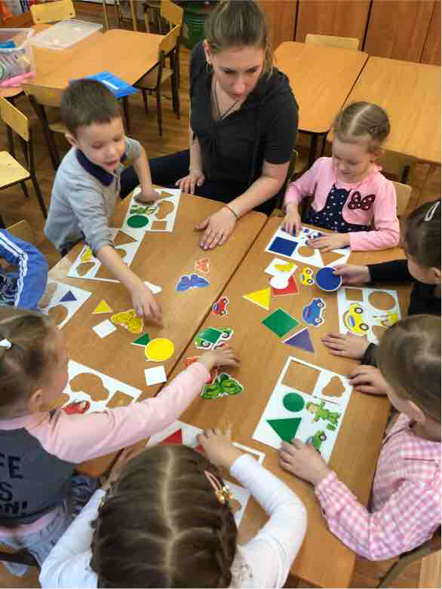
Воспитатель МБДОУ детского сада №20 г. Павлово
Пелевина Елена Сергеевна

